

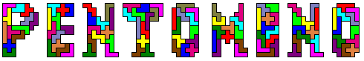

The best of…


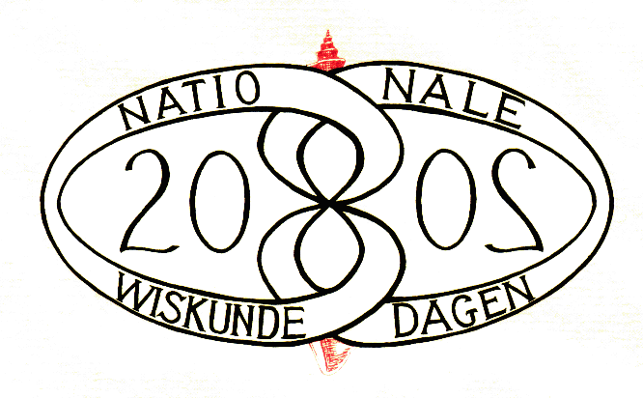

Noordwijkerhout

1 februari 2002

- 7 februari 2004

http://home.planetinternet.be/~demeod
o.d.m@pi.be

Met dank aan:
- alle leerlingen van het KSO-GLORIEUX Ronse die meewerk(t)en aan het pentominoproject, in het bijzonder :
Brechtel Wancour en Casper Verbuyst (vorige webmasters)
Wouter Wemel (huidige webmaster)
Tom Caekebeke en Pieter-Jan Beeckman voor het maken van de diavoorstelling.
- Iedereen die ons met raad en daad hielp ook via het internet, in het bijzonder:
Aad van de Wetering (Nederland)
Roel Huisman (Nederland)
Pieter J. Torbijn (Nederland)

We hopen dat je onze website bezoekt.
http://home.planetinternet.be/~demeod
Commentaar stellen we zeer op prijs.
Opmerkingen en suggesties zijn welkom: o.d.m@pi.be

Pentomino’s

Ontdekken van de verschillende pentomino’s en pentakubussen.

In 1953 introduceerde Solomon W. Golomb, toen student aan de Harvard Universiteit, de term polyomino voor figuren die gevormd worden door eenheidsvierkanten samen te voegen. Omdat een domino bestaat uit twee aaneengesloten vierkanten, stelde Golomb voor figuren met drie vierkanten tromino's te noemen. Die met vier tetromino's. En verder pentomino's, hexomino's,… Golomb kende aan elke pentomino een letter toe.
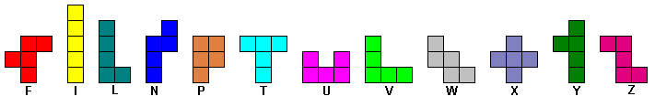
Vertrekkende van de monomino,via de domino,trimino en tetromino(vormen van tetris en blokken) vinden we de verschillende pentominovormen.De congruente vormen (spiegeling en rotatie) worden niet in rekening gebracht.

Rechthoeken
Er is een setje bijgevoegd. Met dit setje probeert men doorgaans rechthoeken te maken.
Je kan leerlingen laten ontdekken welke de verschillende mogelijke afmetingen zijn.
We zoeken dus de positieve delers van 60 en bekijken wat mogelijk is
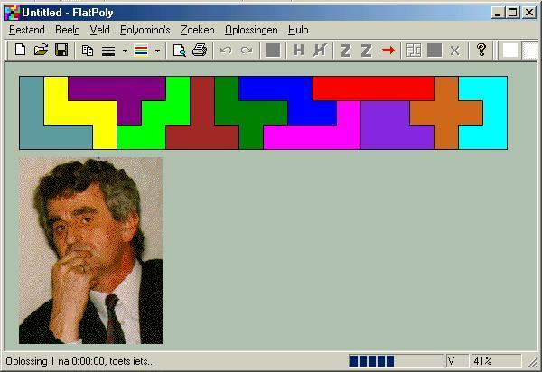

FlatPoly is een prachtig programma dat gratis kan gedownload worden op de website van Aad van de Wetering uit Driebruggen en waarmee men heel eenvoudig vlakken kan vullen met pentomino’s.
20 x 3
2 mogelijkheden

http:://home.wxs.nl/~avdw3b/aad.html

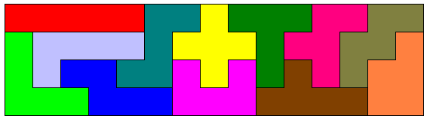
15 x 4
368 mogelijkheden

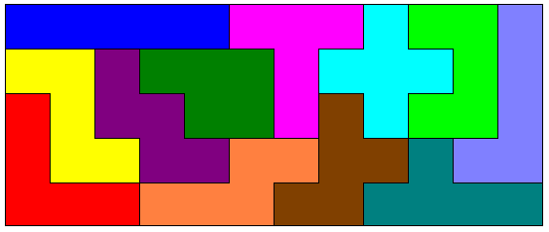
12 x 5
1110 mogelijkheden

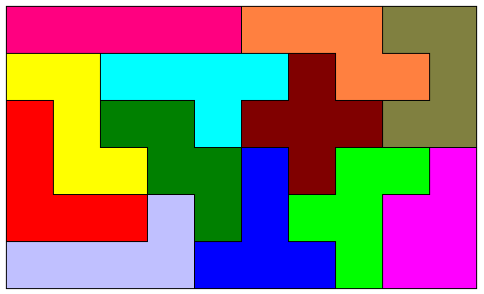
10 x 6
2339 mogelijkheden

Men kan ook rechthoeken maken met een deel van de set. Door een nomenclatuur op te stellen ontdekt men vlug hoeveel mogelijkheden er bij elke soort zijn.
7 oplossingen 50 oplossingen 107 oplossingen
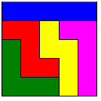
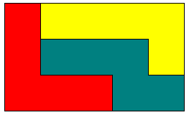

3 x 5
4 x 5
5 x 5

Men kan zelfs uitbreiden naar opvullingen met gaten.
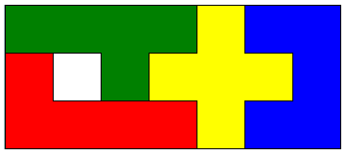

7 x 3
7 x 3

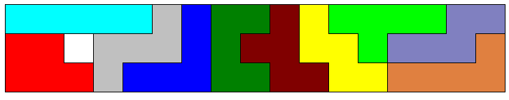
17 x 3

Door de verschillende standen van elke pentomino te bekijken en te ordenen kan je leerlingen alle mogelijkheden laten zoeken.
Ook kan men een rechthoek maken met een verdubbeling van 1 pento en de rest van een pentoset. We hebben dan een oppervlakte van 75 eenheden. De afmetingen van de rechthoek zijn dus 5 en 15 (3 en 25 kan niet omwille van de verdubbeling van 1 pento).
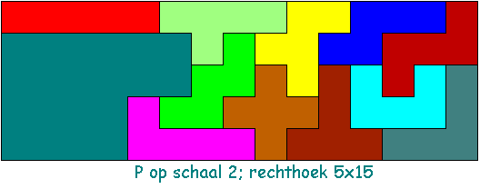

Ontvouwingen en ruimtelijk inzicht.
De leerlingen zoeken ook welke vormen de ontvouwing zijn van een leeg doosje.(zie bijlage 1)
Een mooie uitbreiding (op dezelfde wijze aan te brengen) is het zoeken naar de verschillende hexomino’s. Er zijn 35 verschillende vormen.
Sommige van de hexomino’s zijn de ontvouwing van een kubus (11 van de 35; zie bijlage 2). Om deze reden zijn hexomino’s eigenlijk mooier maar omwille van het aantal zijn de pentomino’s wel overzichtelijker.
Ik verdeel de pentominovormen onder de leerlingen en ze moeten thuis hexomino’s uitknippen. Congruente vormen (per leerling) worden weggegooid. De verschillende vormen worden aan ’t bord opgehangen en leerlingen zoeken telkens of ze nog andere vormen hebben. Hierbij is het belangrijk dat eenzelfde maat voor de zijde van het vierkant afgesproken wordt.
Heel nuttig hulpmateriaal is hiervoor van die kinder-speelgoedmatten.
In plaats van vierkantjes kunnen we ook figuren vormen door eenheidskubussen samenvoegen.
We kunnen de kubussen in 1 laag plaatsen.
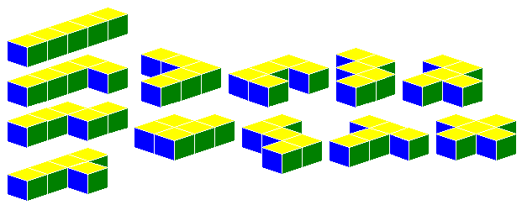

Hiermee kunnen we een balkje vormen van 3 x 4 x 5.

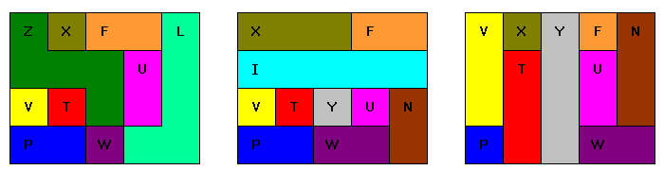

Prof. C.J.Bouwkamp catalogeerde reeds in juli 1967 de 3940 mogelijkheden

We kunnen ook de kubussen in twee of meer lagen plaatsen en dan vinden we er nog 17 vormen bij.
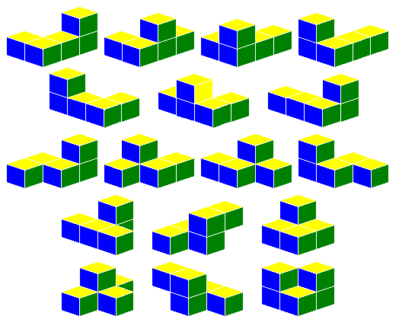
Hierbij is het heel belangrijk dat men het verschil merken tussen links en rechts.

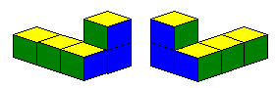

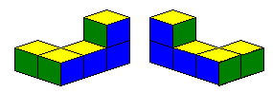

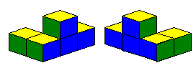
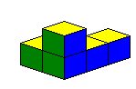

Indien men dit nogal veel vindt en ingewikkeld kan men ook met tetrakubussen beginnen. Heel wat informatie vind je dan op http://proto.thinkquest.nl/~llb351
Je kan ook voor-,zij- en bovenaanzichten tekenen van de pentakubussen . (zie bijlage)

4.Wedstrijdproblemen

  - ‘Fenceproblems’=omsluitingsproblemen

We omsluiten een zo groot mogelijke oppervlakte met de totale set pentomino’s waarbij de verschillende pentomino’s elkaar raken met minstens één zijde.
Dit is een heel mooi probleem om aan de hand daarvan omtrek en oppervlakte van vlakke figuren te bespreken. We vergelijken de oppervlakte van een cirkel, een vierkant en een rechthoek ,die dezelfde omtrek hebben, met elkaar.Men is overtuigd dat er een zo groot mogelijke oppervlakte is,als ze proberen van de pentomino’s in de vorm van een cirkel te plaatsen. De prijs die te winnen is bij deze wedstrijdproblemen is een extra stimulans voor de interesse bij omtrek- en oppervlakteproblemen.
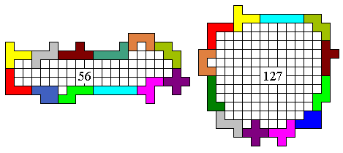
Eenvoudige oefeningen kunnen hierbij bedacht worden.

De omtrek van een rechthoek is 60. De lengte is 20. Bereken de breedte. De oppervlakte is 200.
De omtrek van een vierkant is 60. Bereken de zijde. De oppervlakte is 225.
De omtrek van een cirkel is 60. Bereken de straal. Bereken de oppervlakte.
We kregen een mail van een heel inventieve kubieksman OB1-3D waarin hij ons record verbrak.Hij plaatste de pentomino’s op 3 aangrenzende vlakken van een kubus.

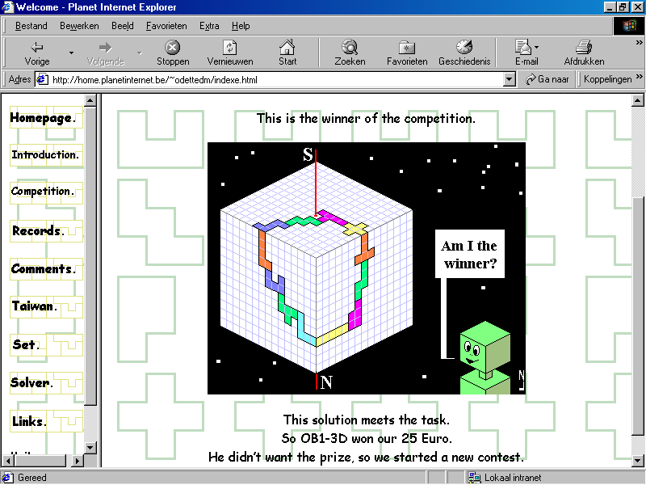

Samen met de leerlingen bekeken we onze wedstrijdvoorwaarden. De oplossing groeide uit tot onze nieuwe wedstrijdopgave waarbij de voorwaarden nauwkeuriger werden vastgelegd.
Sommige leerlingen waren ook heel vindingrijk: de pentomino’s konden ook een ring vormen rond de kubus, of we konden een balk nemen met een oneindige hoogte, zodat er geen maximum meer was.

Er is ook een wedstrijd geweest met een omheining die een symmetriemiddelpunt heeft. Voor sommigen was het reeds moeilijk om een juiste oplossing te vinden. We probeerden samen de oplossingen te verbeteren door sommige pento's te spiegelen. Heel dikwijls werden de omheiningen beter door ze even breed als lang te maken. We merkten op dat een rechthoek met dezelfde omtrek de grootste oppervlakte heeft als hij een vierkant is.
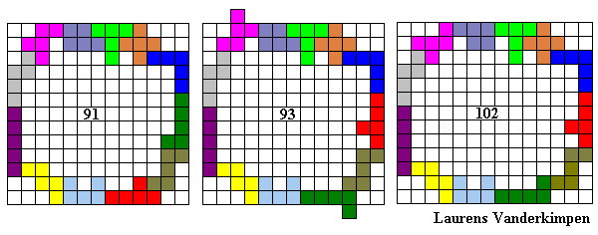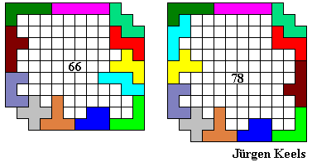
  - Maken van bruggen, balustrade,trappen, bordes….
Leerlingen bestudeerden de bijdrage van elke pentomino voor het vormen van de omtrek van de gevraagde figuur. De verschillende pentomino’s worden bestudeerd om te zien waar de voordeligste plaats is.
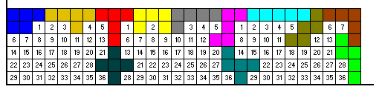
  - Toshi’s kubuswedstrijd

Vertrekkende van de ontvouwing van een kubus werd de kubus samengesteld en omgekeerd. Bij deze wedstrijd hadden we heel wat discussies over het al dan niet aanvaarden van oplossingen o.a. mag 1 pentomino op 2 zijvlakken?….

5.Excel en Paint gebruiken voor het uitprinten van oplossingen

- We maakten een exelprogrammaatje waarbij de verschillende pentomino’s aanwezig zijn.
- We hebben er ook eentje met de hexomino’s die de ontvouwing van een kubus zijn.
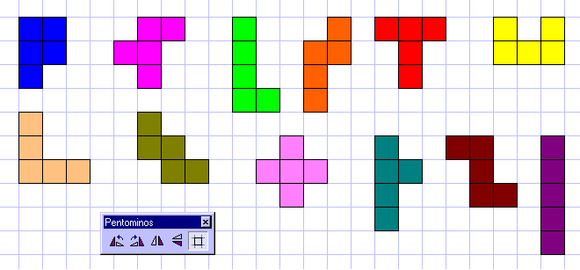
Er is een werkbalkje waarmee men de pentomino’s (of hexomino’s) op het raster kan verplaatsen, spiegelen en draaien. Dit programmaatje is van onze site te downloaden.

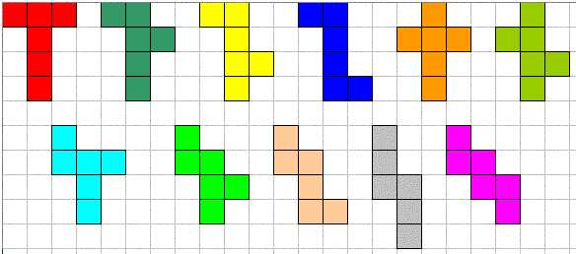

Men leert dus verschillende programma’s gebruiken als als men oplossingen tekent en uitprint.

6.Gelijkvormigheid

Het begrip gelijkvormigheid kan mooi geïllustreerd worden aan de hand van pentomino’s.

Hierover vindt men op heel wat sites informatie.(zie onze pentomino-links)

W-pentomino op schaal 2
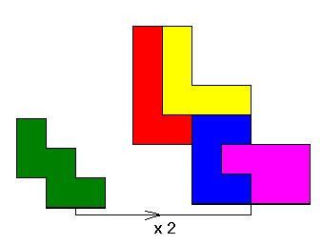

De nieuwe figuur wordt opgevuld met 4 pentomino’s.

V-pentomino op schaal 3

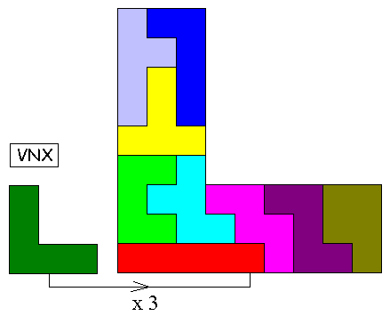

De nieuwe figuur wordt opgevuld met 9 pentomino’s.

Leerlingen laten hun eigen fantasie werken.

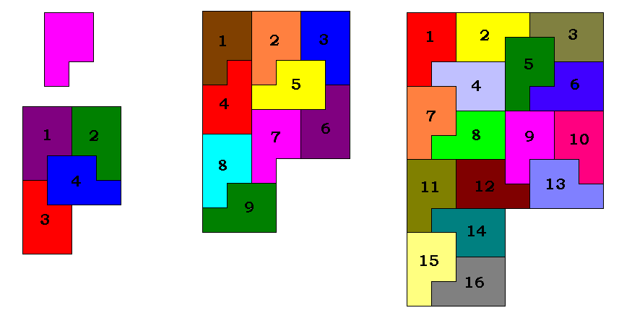
Factor 2
Factor 3

Gelijkvormigheid en wedstrijden
Dit is een mooi voorbeeld van gelijkvormige figuren
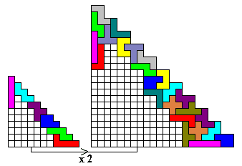
Factor 4
6 pento’s
24 pento’s ( 6 x 4 )

Ook deze wedstrijd bevat een mooi voorbeeld van gelijkvormigheid:
Maak een omheining met 5 verschillende hexomino's die de ontvouwing van een kubus zijn zodat de ingesloten oppervlakte zo groot mogelijk is.
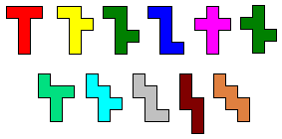
Vergroot deze omheining tweemaal door gebruik te maken van 2 sets pentomino's.
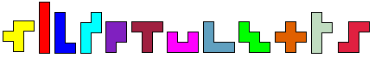
De hexomino's en de pentomino’s moeten in één vlak liggen.
De polyomino's moeten elkaar raken met minstens 1 zijde.
De ingesloten oppervlakte door de omheining moet een geheel vormen.
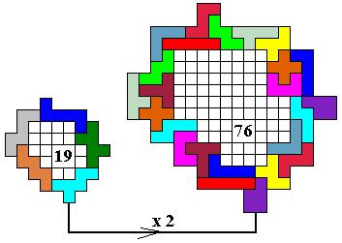
De kleine omheining heeft een oppervlakte van 30. De omheining met gelijkvormigheidsfactor 2 heeft een oppervlakte die 4x groter is dus van 120 = oppervlakte van 2 pentosets.

7.Versnijden van pentomino’s tot vierkanten en driehoeken

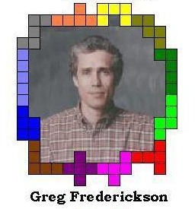

Prof. Greg Frederickson (West Lafayette-USA) gaf ons het idee om pentomino’s te versnijden, waarbij men de stelling van Pythagoras heel mooi kan toepassen.
Zijn boeken “Dissections:Plane and Fancy” en “Hinged Dissections Swinging & Twisting” zijn echte aanraders.
Meer informatie hierover:
http://www.cs.purdue.edu/homes/gnf/book.html

Over het versnijden van pentomino’s hebben we nog maar op één site iets gevonden:.
http://www.homepages.hetnet.nl/~eomer/pforms/start.html

a)Versnijden van 1 pentomino tot een vierkant.
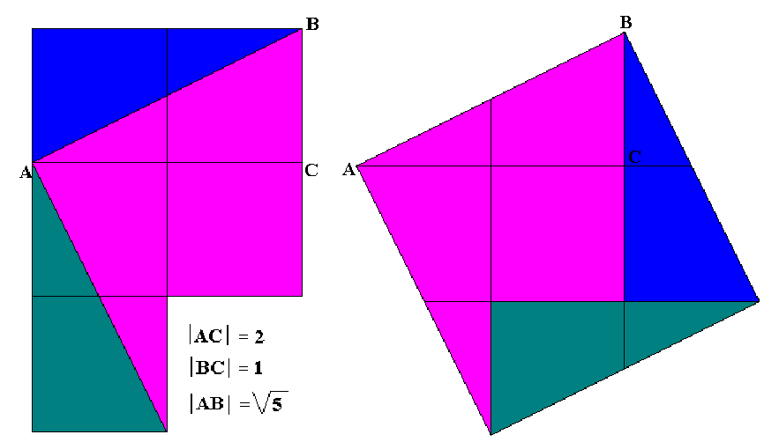

De oppervlakte van het vierkant is 5.

Het irrationaal getal $\sqrt{5}$ wordt mooi geconstrueerd.

b)Versnijden van 2 pentomino’s tot een vierkant.

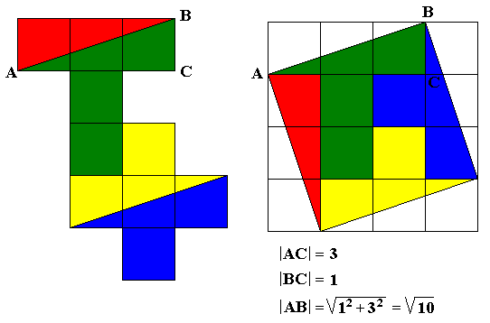

c)Versnijden van 4 pentomino’s tot een vierkant.

Van Aad van de Wetering kregen we dit pintje aangeboden. Bedankt!

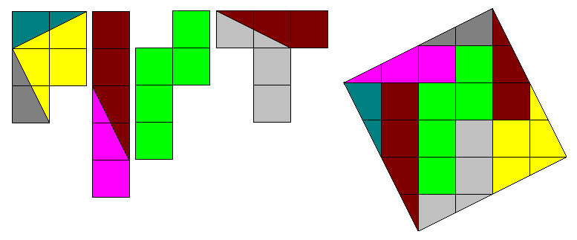
De oppervlakte van het vierkant is 20. De zijde van het vierkant is dus $\sqrt{\text{20}}$= $\sqrt{2^{2}+4^{2}}$
Eén pentomino bestaat nooit uit een rechthoek van 4 x 2. We moeten de zijde van het vierkant dus op een andere manier snijden nl. $\sqrt{\text{20}}=2\sqrt{5}=\sqrt{5}+\sqrt{5}$. De juistheid van het vereenvoudigen van deze vierkantswortel wordt duidelijk geïllustreerd op bovenstaande tekening.

8.Congruente figuren

a) Bestaande uit verschillende pentomino’s

Set in 3

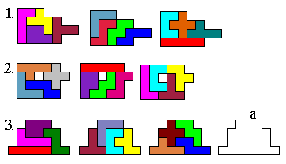
Oplossing 3 vinden we heel mooi omdat de figuur een verticale symmetrieas a heeft.
Andere oplossingen zijn op onze website te vinden.(congruentie).
http://home.planetinternet.be/~demeod

Set in 2

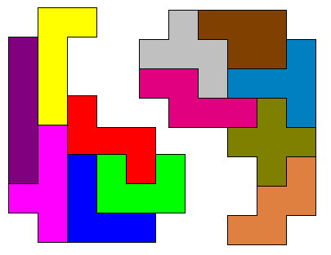
Yin Yang

b) Een pentomino verdelen in congruente delen

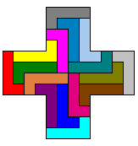



In 8

In 25

In 16

c) Congruentie en pentominomeerlingen
In 16
Leuk en doenbaar is het volgende: zoek congruente figuren met 2 dezelfde pentomino’s.
Twee voorbeelden:
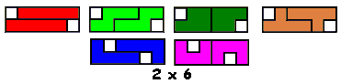
d) Congruentieproblemen

Op onze site zijn bij opgaven heel wat congruentieproblemen te vinden die meestal door leerlingen gemaakt zijn.
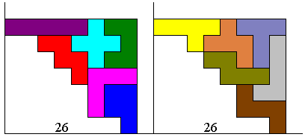
e) Wedstrijden en congruentie
Maak telkens een figuur die bestaat uit 4 dezelfde pentomino’s. Maak een congruente figuur met een set tetromino’s. Probeer de oppervlakte van de omgesloten rechthoek zo klein mogelijk te maken.
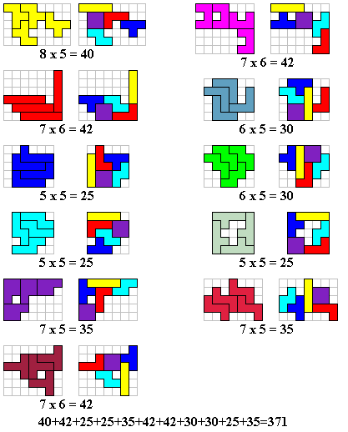

9. Symmetrie
a) Symmetrie bij 1 pentomino
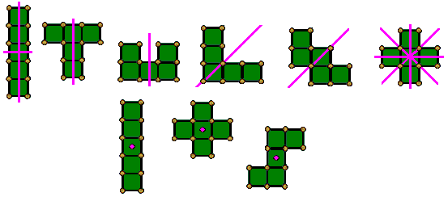
b) Symmetrie bij 2 pento’s
De figuren geven en de symmetrieassen zoeken is daarbij een mogelijkheid. Zelf figuren zoeken is een andere manier van symmetrie vinden.
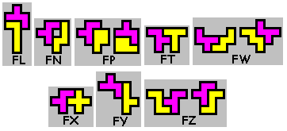
c) Symmetrie met 3 pento’s
Deze oefeningen zijn een uitbreiding van het vorige en men kan nog meer differentiëren.
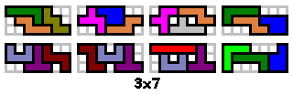
d) Wedstrijd en symmetrie
Een leuk voorbeeld hierbij is:
Maak met een set pentomino’s een brug met een zo groot mogelijke ingesloten oppervlakte. De pentomino’s moeten elkaar raken met minstens 1 zijde en in één vlak gelegen zijn. De buitenomtrek van de brug moet een verticale symmetrie-as bezitten. In het onderstaand voorbeeld is de ingesloten oppervlakte 254 vierkantjes.
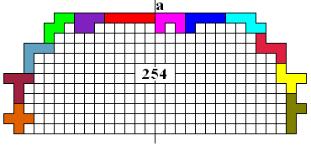
e) Symmetrische figuren
Hier wordt gevraagd van het spiegelbeeld te tekenen.
Ook hier kan men op verschillende niveau’s tekeningen laten maken.

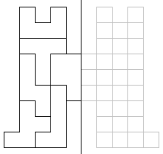
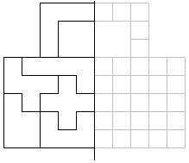

kasteel boekentas
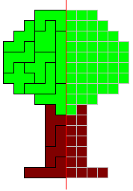
boom

10.Pentomino’s en vierkanten
Ik vond het heel leuk een mailke te krijgen met een boekje met wiskundige vragen en opdrachten voor Havo 3. Naar aanleiding van mijn workshop in 2002 maakten Harm Bakker en Peter Vaandrager van de Liudger Christelijke Scholengemeenschap dit.
Je kan het volledig downloaden op onze site http://home.planetinternet.be/~demeod en dan records-CSG Liudger Wedstrijd –opgave.
Zij bedachten zelf een heel knap nieuw probleem met pentomino’s.

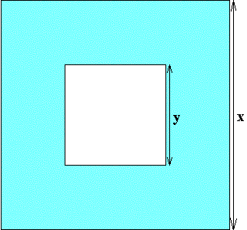

Het is mogelijk om de gekleurde rand met pentomino’s op te vullen.
Hiervoor moet gelden dat x²-y²=60
Het zoeken van alle natuurlijke oplossingen van de vergelijking: x²-y²=60 is een mooie toepassing op het ontbinden in factoren en het oplossen van stelsels met 2 vergelijkingen en 2 onbekenden.

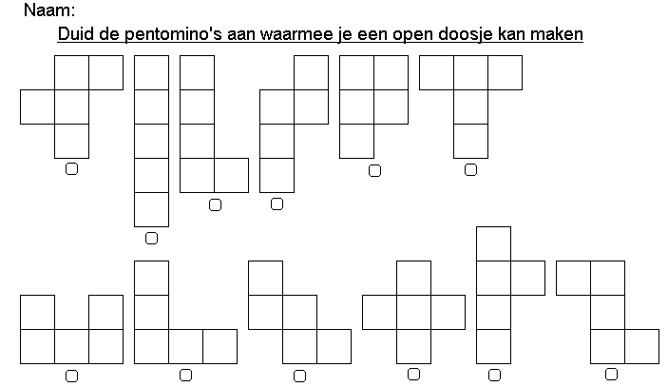

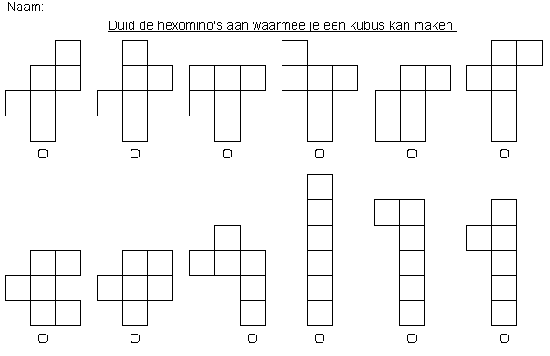

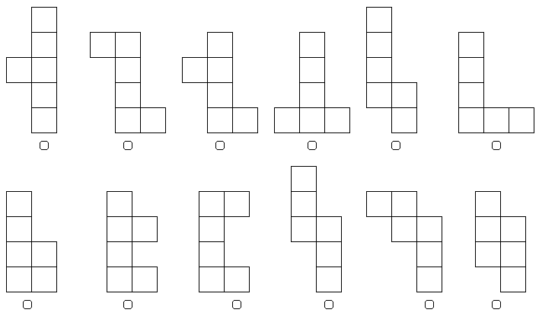

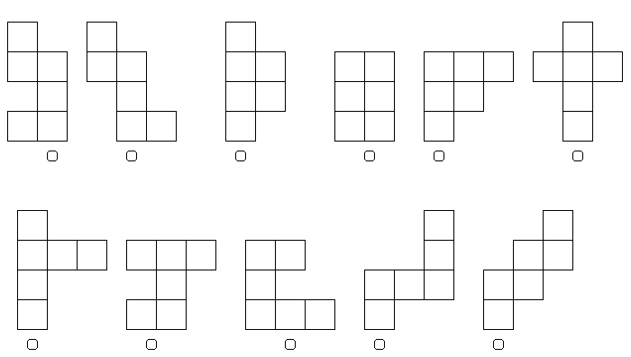

Naam: Nr.
Datum: Klas:
 |  |  |  |  |  | bovenaanzicht |  |  |  | vooraanzicht |  |  |  | linkerzijaanzicht
1
2
3
4
5
6

 |  |  |  |  |  | bovenaanzicht |  |  |  | vooraanzicht |  |  |  | linkerzijaanzicht
7
8
9
10
11
12
13
 |  |  |  |  |  | bovenaanzicht |  |  |  | vooraanzicht |  |  |  | linkerzijaanzicht
14
15
16
17

